AVANCE PRELIMINAR DE LOS APOYOS CIUDADANOS ENVIADOS POR LOS ASPIRANTES A UNA CANDIDATURA INDEPENDIENTE A MUNÍCIPES EN EL PROCESO ELECTORAL LOCAL ORDINARIO 2018-2019
CON CORTE AL 06/03/2019 17:40 HORAS
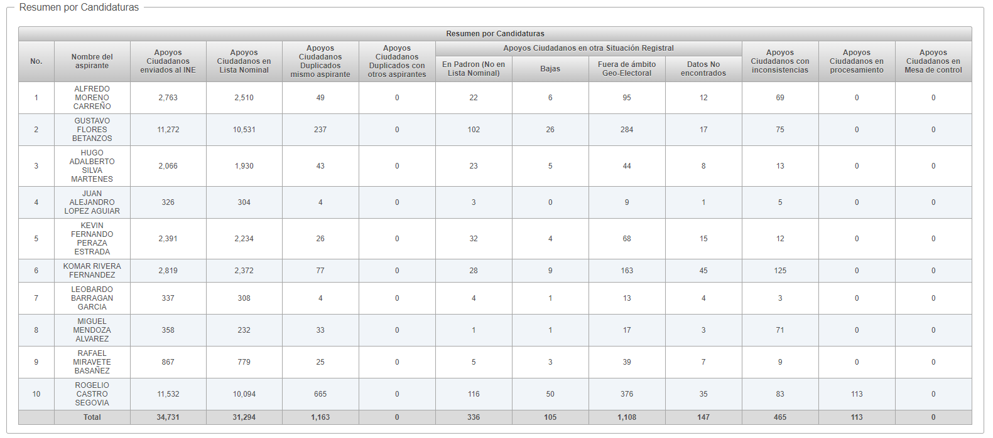
Nota ámbito Local: La información presentada es de carácter informativo y preliminar por lo que NO DEBE CONSIDERARSE COMO DEFINITIVA. El Organismo Público Local de cada Entidad Federativa proporcionará los resultados definitivos.

